南充市商业银行2015金熊猫培训生招聘公告
南充市商业银行坚守“服务中小”的市场定位，打造“精品银行、特色银行、安全银行”，得到了社会各界的好评和认可。2006年、2010年分别被中国银监会评为“小企业贷款业务先进单位”；2008年被评为中国最具成长性银行，盈利能力超强的城商行，四川仪陇惠民村镇银行为“新中国成立以来60个第一”之一；2009、2010年被评为最佳企业形象奖、最佳社会责任奖；在2011年度的监管评级中，南充市商业银行连续第三年被评为2B级；2012年7月1日，英国《银行家》杂志发布2012年“全球1000强银行”排行榜，南充市商业银行首次入选，位列全球第760位，在中国银行业排名第79位；2012年8月，南充市商业银行在2011年度“中国商业银行竞争力排名”中荣获全国资产规模500亿元-1000亿元城市商业银行竞争力排名第一名；2012年12月，南充市商业银行在“2012年亚洲银行竞争力排名（中小银行）”中位列收益第一名，综合竞争力第四名，同时在“2012年中国城市商业银行竞争力排名”中位列收益第一名，综合竞争力第五名。
回首过去几年艰苦奋斗的历程，指导我们最重要的理念之一就是：敢想、敢干、干成功！
路漫漫其修远兮，生命不息，奋斗不止！
南充市商业银行是一家年轻的银行，还有很多新业务需要开展，很多新领域需要涉足，很多新区域需要开发，我们对人才的需求是全方位的。
我们有广阔的胸襟，包容大度的企业文化和鼓励创新的氛围。我们会给每一个有想法、有干劲的年轻人一个施展自己才华的舞台，在你努力工作的同时，也会得到丰厚的回报，更重要的是，随着南充市商业银行的一步步的发展壮大，我们一起在成功中去追求自我实现的至高境界！
来吧，就让南充市商业银行成为你我共同的——梦想开始的地方！

南充市商业银行2015金熊猫培训生招聘，期待您的参与！

一、招聘对象
在校生（即2015年毕业的本科、硕士及博士在校生）,称为“金熊猫”培训生。岗位为门柜岗。

二、应聘条件
- 身体健康、形象气质佳、服务意识良好；
- 年龄不超过30岁，须为2015年毕业的在校生；
- 本科学历及以上，专业不限，经济、金融相关专业优先；
- 能够服从跨区域工作地点调剂安排；
- 在拟工作地点具有一定社会资源；
6）特别优秀者，可适当放宽条件。

三、招聘流程

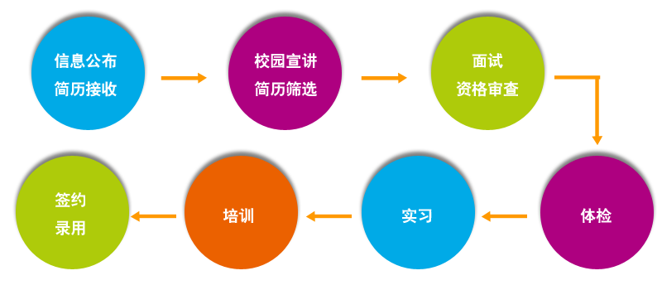

四、报名方式
1.报名方式为网上申报。报名时请登录前程无忧官方网站（http://campus.51job.com/cgnb），填写个人基本信息，简历填写完成后请打印个人标准简历。
注：本次招聘不接受现场报名。面试时请持从前程无忧网站打印的个人标准简历。
2.各地区宣讲会结束后网上报名截止。
3.宣讲会结束后将进行现场简历初筛及面试，详情请关注前程无忧官方网站（www.51job.com）及南充市商业银行官方网站。未安排宣讲会学校的学生可根据自身情况选择就近宣讲会场地进行面试。

五、注意事项
1.所有个人资料必须真实无误，如有虚假信息，我行有权取消其录用资格。
2.本行对所有应聘者信息予以保密，应聘资料恕不退还。
3.面试通知将主要通过短信或邮件方式发送，请务必保证提交的联系方式（包括电子邮箱、手机号码等）正确无误，并保证通畅。

